**PHÒNG GD&ĐT ĐỨC TRỌNG CỘNG HOÀ XÃ HỘI CHỦ NGHĨA VIỆT NAM**

**TRƯỜNG TIỂU HỌC AN HIỆP Độc lập - Tự do - Hạnh phúc**

*Liên Hiệp, ngày 15 tháng 4 năm 2022*

**LỊCH SỬ VÀ TRUYỀN THỐNG TRƯỜNG TIỂU HỌC AN HIỆP**

Ngôi trường nằm ngay trung tâm xã Liên Hiệp trù phú, trải qua bao khó khăn, đội ngũ các thầy giáo, cô giáo luôn tận tình dạy dỗ, dìu dắt lớp lớp thế hệ học sinh trưởng thành đó là ngôi trường Tiểu học mang tên An Hiệp thuộc phòng Giáo dục và Đào tạo huyện Đức Trọng. Trước đây là Trường Phổ thông cơ sở An Hiệp, năm 1993 được tách ra và thành lập theo quyết định số 99/QĐ-UB ngày 02 tháng 6 năm 1993 của Ủy ban nhân huyện Đức Trọng.

Khi mới tách ra, trường có 32 cán bộ, giáo viên, nhân viên và 608 học sinh với 20 lớp học. Trường đóng tại thôn An Ninh với diện tích đất 9820 m2, có 10 phòng học mái tôn, vách gỗ, nền đất đã xuống cấp. Chi bộ Đảng lúc đó chỉ có 3 đồng chí Đảng viên, sinh hoạt ghép với trường Mầm non Liên Hiệp. Mặc dù các điều kiện phục vụ hoạt động của nhà trường vô cùng thiếu thốn nhưng với tinh thần đoàn kết, nỗ lực vượt khó, thầy giáo Trần Tùng Sơn - Người Hiệu trưởng đầu tiên khi trường mới tách đã tạo dựng mọi nề nếp, kỷ cương của nhà trường. Những năm sau khi tách trường, nhà trường liên tục gặp khó khăn: Thiếu phòng học, nhà trường phải bố trí học 2 ca, các phòng chức năng chưa có, trang thiết bị dạy học không đủ, bàn ghế, bảng lớp chưa đúng quy cách, đội ngũ giáo viên còn thiếu về chủng loại. Với 12 năm gắn bó với trường, thầy đã cùng với tập thể cán bộ, giáo viên xây dựng trường Tiểu học An Hiệp với bước tiến mới. Năm 1994, trường được đầu tư xây dựng 12 phòng học, khu hiệu bộ.

Năm 2004, mặc dù đội ngũ cán bộ, giáo viên nhà trường có nhiều biến động, điều kiện cơ sở vật chất của nhà trường chưa thật khang trang (vẫn còn những phòng học cấp 4 mái ngói đã cũ được xây dựng từ những ngày đầu tách trường) nhưng sau 10 năm nỗ lực phấn đấu, được sự quan tâm, chỉ đạo sát sao của Phòng GD&ĐT huyện Đức Trọng, của Đảng uỷ, UBND xã Liên Hiệp, sự vào cuộc của các tổ chức đoàn thể và sự cộng tác ủng hộ của nhân dân địa phương, nhà trường đã từng bước làm tốt công tác Xã hội hóa Giáo dục, huy động được nguồn vốn để tu sửa và xây dựng cơ sở vật chất, cảnh quan môi trường Sư phạm. Tháng 8 năm 2004 nhà trường được Bộ Giáo dục & Đào tạo công nhận ***“Trường Tiểu học đạt Chuẩn Quốc gia mức độ I”***.

Từ khi được công nhận đạt chuẩn quốc gia, nhà trường luôn phấn đấu hoàn thành tốt nhiệm vụ phổ cập giáo dục tiểu học, Chất lượng giáo dục về học lực và hạnh kiểm đảm bảo thực chất và toàn diện, các phong trào giữ vở sạch viết chữ đẹp, thể dục thể thao, văn nghệ …được duy trì và phát triển; Nhiều năm liền Trường được đánh giá là đơn vị có phong trào hoạt động giáo dục khá tốt như: Hội khỏe Phù Đổng cấp Tiểu học, phong trào ủng hộ, “ vòng tay nhân ái”- giúp đỡ các học sinh có hoàn cảnh gia đình khó khăn vượt khó vươn lên trong học tập, được đông đảo Cán bộ, giáo viên, công nhân viên và học sinh tham gia. Bên cạnh đó, chất lượng giáo dục và đào tạo của nhà trường đặc biệt là chất lượng mũi nhọn cũng ngày một được nâng lên. Nhà trường luôn quan tâm đến công tác bồi dưỡng học sinh giỏi, nhiều năm đội tuyển học sinh đi thi cấp huyện, cấp tỉnh đạt giải khá cao. Từ nhiều năm qua, với sự nỗ lực, đồng tâm hiệp lực của tập thể cán bộ, giáo viên, nhân viên, nhà trường liên tục đạt danh hiệu tập thể Lao động Tiên tiến.

Đến tháng 7 năm 2021 sáp nhập Trường Tiểu học Gan Reo vào Trường Tiểu học An Hiệp theo Quyết định số 1415/QĐ-UBND ngày 21 tháng 7 năm 2021 của Ủy ban nhân dân huyện Đức Trọng Quyết định sáp nhập Trường Tiểu học Gan Reo vào Trường Tiểu học An Hiệp xã Liên Hiệp, huyện Đức Trọng. Hiện nay, Trường Tiểu học An Hiệp có 03 điểm trường, 01 điểm chính và 02 điểm trường lẻ (Gan Reo và khu 36ha), có tổng diện tích đất là 25820m2; cả 03 điểm trường có hệ thống cơ sở vật chất (CSVC) đảm bảo đủ để tổ chức hoạt động giáo dục theo Điều lệ trường tiểu học. Trường có đủ hệ thống nước sạch, khu vệ sinh, nhà để xe đảm bảo đúng quy định, có khuôn viên rộng rãi thoáng mát có hệ thống tường rào bao quanh, có đầy đủ cổng, biển tên trường đúng quy định; cảnh quan nhà trường đảm bảo xanh, sạch, đẹp. Trường có 52 cán bộ, giáo viên, nhân viên, người lao động (CBQL, GV, NV, NLĐ), trong đó có 03 cán bộ quản lý (CBQL); 42 giáo viên (41 giáo viên dạy lớp và 01 giáo viên làm Tổng phụ trách Đội). Có 42/49 CBQL, GV, NV là trình độ đại học tỉ lệ 85.7%; 7/49 GV, NV trình độ cao đẳng, tỷ lệ 16,3% và 03 nhân viên bảo vệ trình độ khác. Toàn trường có tổng số 30 lớp với 991 học sinh, trong đó học sinh dân tộc có 347 học sinh, chiếm tỷ lệ 34,9%. Hầu hết các em ngoan ngoãn, lễ phép, có ý thức vươn lên trong học tập. Đội ngũ giáo viên ý thức được trách nhiệm với công việc, luôn gương mẫu, nhiệt tình, tâm huyết với nghề, có tinh thần tự học, tự rèn bồi dưỡng nâng cao trình độ chuyên môn nghiệp vụ, luôn phấn đấu thi đua dạy tốt – học tốt, khẳng định chất lượng dạy và học của nhà trường luôn ngang bằng với các trường trong địa bàn và Nhóm thi đua số 1 của ngành giáo dục Đức Trọng.

Qua quá trình 47 năm thành lập, xây dựng và phát triển. Dưới sự lãnh đạo của cấp ủy Đảng, chính quyền địa phương, sự lãnh chỉ đạo sâu sát của Phòng Giáo dục Đào tạo Đức Trọng, cùng với sự nỗ lực, cố gắng phấn đấu của đội ngũ CBQL, GV, NV, NLĐ trong nhà trường, đơn vị nhà trường nhiều năm liền đạt tập thể lao động tiên tiến và các tổ chức, đoàn thể nhiều năm liền đã đạt được các thành tích: Chi bộ hàng năm đều được đánh giá xếp loại “Hoàn thành tốt nhiệm vụ” và “Hoàn thành xuất sắc nhiệm vụ”. Trường đã được Bộ Giáo dục và Đào tạo công nhận trường đạt chuẩn Quốc gia giai đoạn 1996 - 2000 theo quyết định số 52433/QĐ-UBND ngày 16 tháng 02 năm 2001 và được công nhận lại trường đạt Trường chuẩn Quốc gia mức độ 1 vào năm 2015 theo Quyết định số 2283/QĐ-UBND ngày 23/10/2015 của Ủy ban nhân dân tỉnh Lâm Đồng; năm 2018 trường được Sở Giáo dục Đào tạo Lâm Đồng cấp giấy chứng nhận, công nhận Trường Tiểu học An Hiệp đạt tiêu chuẩn chất lượng giáo dục cấp độ I theo Quyết định số 168/QĐ-SGDĐT ngày 23/02/2018. Từ đó đến nay trường tiếp tục duy trì thành quả đã đạt được và tiếp tục nâng cao các tiêu chí của trường đạt chuẩn kiểm định chất lượng giáo dục và duy trì trường đạt chuẩn Quốc gia mức độ I.

Ban Tuyên truyền trường Tiểu học An Hiệp

Tháng 8 năm 2006, cô Nguyễn Thị Thục được bổ nhiệm làm Hiệu trưởng nhà trường. Trong 8 năm gắn bó với trường, cô luôn động viên, tạo mọi điều kiện để cán bộ giáo viên hoàn thành tốt mọi nhiệm vụ được giao. Đặc biệt Phong trào “Xây dựng trường học thân thiện, học sinh tích cực” giai đoạn 2008-2013 được nhà trường thực hiện tích cực, sáng tạo nên đã làm thay đổi căn bản dáng dấp của ngôi trường - Môi trường Sư phạm nơi đây thực sự là ***“Trường học thân thiện”.*** Đội ngũ giáo viên ổn định, yên tâm công tác, có tinh thần trách nhiệm cao, luôn học hỏi để nâng cao trình độ tay nghề. Chi bộ Đảng số lượng Đảng viên ngày càng tăng, luôn tục đạt chi bộ trong sạch vững mạnh. Công đoàn nhà trường luôn đoàn kết, động viên, giúp đỡ nhau hoàn thành tốt nhiệm vụ, liên tục đạt công đoàn mạnh. Liên Đội thiếu niên tiền phong hoạt động khá hiệu quả.Liên Đội trường Tiểu học An Hiệp nhiều năm liền được tặng bằng khen về thành tích Vững mạnh cấp huyện trong công tác Đội và phong trào thiếu niên của nhà trường.

Cùng với sự phát triển của sự nghiệp giáo dục huyện Đức Trọng, sau gần 20 năm, được sự quan tâm giúp đỡ của lãnh đạo ngành, cấp uỷ Đảng, chính quyền và nhân dân địa phương, trường Tiểu học Quang Trung đã có bước phát triển mạnh mẽ, cơ sở vật chất ngày càng khang trang, đội ngũ cán bộ giáo viên ngày càng lớn mạnh cả về số lượng và chất lượng. nhà trường nhiều năm liền đạt danh hiệu trường Tiên tiến.

Kế tục sự nghiệp xây dựng nhà trường, cô giáo Lưu Thị Thu được bổ nhiệm làm Hiệu trưởng trường Tiểu học Quang Trung từ năm học 2012-2013, bằng sự nỗ lực của tập thể cán bộ giáo viên, học sinh, sự quan tâm của các cấp uỷ Đảng, chính quyền địa phương, sự ủng hộ nhiệt tình của các bậc phụ huynh, nhà trường đã đạt được những kết quả đáng trân trọng: cơ sở vật chất được tu bổ, trường lớp khang trang sạch đẹp. Cuối năm học 2012-2013, kết quả giáo dục toàn diện của nhà trường như sau: 100% học sinh thực hiện đầy đủ nhiệm vụ HSTH, có 364/527 em đạt danh hiệu học sinh giỏi, 126/527 em đạt danh hiệu học sinh tiên tiến, 100% học sinh lớp 5 hoàn thành CTTH; Học sinh Giỏi cấp Tỉnh: có 1 HS đạt giải thi Violympic Tiếng Anh trên mạng Internet, 1 học sinh tham gia cuộc thi giao lưu “Nói Giỏi Tiếng Anh” đạt giải Ba; Cấp Thành phố: có 4 HS đạt giải thi Violympic Tiếng Anh trên mạng Internet, 11 học sinh đạt giải hội thi “Viết chữ đẹp”, 4 học sinh đạt giải cuộc thi giải Toán trên mạng Internet, 14/17lớp Tiểu học đạt chuẩn. Đội ngũ giáo viên luôn tích cực học tập, nâng cao trình độ chuyên môn nghiệp vụ: 100% CBGV có trình độ đạt chuẩn, trên chuẩn, 2 đồng chí đạt danh hiệu CSTĐ cấp cơ sở, 2 đồng chí được chủ tịch UBND Thành phố khen danh hiệu LĐTT. Nhà trường được UBND Thành phố Ninh Bình tặng giấy khen: Tập thể Lao động tiên tiến. Chi bộ nhà trường được khen - chi bộ trong sạch, vững mạnh tiêu biểu năm 2012. Công đoàn nhà trường được Công đoàn Giáo dục Tỉnh Ninh Bình tặng Giấy khen - Công đoàn Xuất sắc. Thầy trò nhà trường tích cực hưởng ứng các cuộc vận động: “Học tập và làm theo tấm gương đạo đức Hồ Chí Minh ,“Mỗi thầy cô giáo là một tấm gương đạo đức tự học và sáng tạo”. Phong trào thi đua “Xây dựng trường học thân thiện, học sinh tích cực” được triển khai sâu rộng và có hiệu quả, được Phòng giáo dục và Đào tạo Thành phố Ninh Bình đánh giá tốt.

Nói về các mặt hoạt động của trường Tiểu học Quang Trung phải kể đến hoạt động Thư viện của nhà trường. Trường Tiểu học Quang Trung đạt thư viện Tiên tiến tháng 4 năm 2011, đăng ký xây dựng Thư viện đạt tiêu chuẩn Xuất sắc năm học 2012-2013. Nhà trường, vạch ra kế hoạch vận động nguồn vốn bổ sung tài liệu sách báo dồi dào, tuyên truyền, giới thiệu cho học sinh hiểu được giá trị của sách trong vấn đề học tập. Qua hai năm xây dựng thư viện, nhà trường đã có một thư viện quy mô, cơ sở vật chất đầy đủ, khang trang, sách, báo đa dạng phong phú, lôi cuốn giáo viên và học sinh đến thư viện tìm hiểu sách và đọc được nhiều, giúp cho giáo viên và học sinh nâng cao kiến thức trong giảng dạy và học tập. Tháng 4 năm 2013 trường Tiểu học Quang Trung vô cùng phấn khởi khi được Sở Giáo dục & Đào tạo Ninh Bình công nhận ***“Thư viện xuất sắc”***.

Hiện nay, nhà trường có 39 đ/c cán bộ, giáo viên và nhân viên và 660 học sinh. Chi bộ có 28 đồng chí là Đảng viên. Nhà trường có đủ các giáo viên dạy chuyên các môn như: Âm nhạc, Thể chất. Mỹ thuật, Tiếng Anh. Đội ngũ giáo viên của nhà trường 100%. đạt trình độ trên chuẩn. Tính đến tháng 10/2017, nhà trường có 18 đồng chí đạt GV dạy giỏi cấp Thành phố, 5 đồng chí đạt GV dạy giỏi cấp Tỉnh. Với 21 phòng học, 6 phòng bộ môn, các phòng làm việc, các điều kiện vệ sinh môi trường, cảnh quan sư phạm đã và đang được xây dựng đáp ứng yêu cầu mục tiêu của phong trào thi đua “ Xây dựng trường học thân thiện, học sinh tích cực” đồng thời là cơ sở để nhà trường phấn đấu xây dựng trường đạt chuẩn quốc  
gia mức độ 2.

Năm học 2017 – 2018 do sự điều động công tác của ngành, cô giáo Nguyễn Thị Kim Sửu là hiệu trưởng mới của trường đã phát huy tích cực sức trẻ và vai trò của người hiệu trường, đang chung sức để xây dựng nhà trường đạt chuẩn quốc gia mức độ 2. Tập thể cán bộ, giáo viên nhà trường không ngừng phấn đấu, cải tạo khuôn viên và cảnh quan môi trường Sư phạm. Bên cạnh đó, nhà trường cũng tích cực tham mưu với chính quyền địa phương, PGD & ĐT, UBND Thành phố Ninh Bình tiếp tục đầu tư cơ sở vật chất và các trang thiết bị phục vụ việc dạy và học tốt hơn.

Điểm trường chính tọa lạc tại tổ 4, thôn An Ninh, xã Liên Hiệp, huyện Đức Trọng; có tổng diện tích 9820m2, hệ thống cơ sở vật chất (CSVC) có 31 phòng, trong đó: có 20 phòng học, 05 phòng chức năng phục vụ học tập (01 phòng Tin học, 01 phòng giáo dục nghệ thuật (GDNT), 02 phòng Thư viện - thiết bị, có 07 phòng phục vụ cho các bộ phận khối hành chính làm việc;

Điểm lẻ Gan Reo tọa lạc tại tổ 1 thôn Gan Reo, xã Liên Hiệp, cách điểm trường chính 2km; có diện tích 11000m2, có 14 phòng, trong đó: 05 phòng học, 04 phòng chức năng phục vụ học tập (01 phòng ngoại ngữ, 01 phòng Tin học, 01 phòng thư viện và thiết bị), 01 phòng dành cho hoạt động Đội, 01 phòng nghỉ giáo viên, 01 phòng Y tế, 01 phòng bảo vệ; có hệ thống giếng khoan, khu vệ sinh, nhà để xe cho GV và học sinh. Có 122 học sinh, được biên chế đủ 5 khối lớp từ lớp 1 đến lớp 5. Trước khi sáp nhập Trường TH Gan Reo đã đạt Trường đạt chuẩn quốc gia mức độ 1 vào năm 2015 theo Quyết định số 2283/QĐ-UBND ngày 23/10/2015 của Ủy ban nhân dân tỉnh Lâm Đồng.

Điểm lẻ khu 36ha, được xây dựng từ năm 2002, tọa lạc tại tổ 8 thôn Gan Reo, xã Liên Hiệp, huyện Đức Trọng, cách điểm chính khoảng 7km, với diến tích đất 5000m2, có 6 phòng, trong đó có 05 phòng học và 01 phòng dùng chung cho hoạt động thư viên và thiêt bị dạỵ học, có đủ giếng nước, hệ thống nhà vệ sinh, nhà để xe, sân chơi bãi tập để phục vụ học sinh học tập.

Đơn vị nhà trường có đủ tổ chức cơ sở Đảng và các đoàn thể (Công đoàn cơ sở, Chi Đoàn thanh niên, Liên Đội Thiếu niên tiền phong Hồ Chí Minh). Chi bộ Đảng có 18 đảng viên, hoạt động có hiệu quả, làm tốt vai trò chức năng lãnh đạo của Đảng trong trường học, lãnh đạo toàn diện nhà trường thực hiện tốt nhiệm vụ chính trị. Công đoàn cơ sở (CĐCS) có 52 đoàn viên, duy trì tốt nề nếp sinh hoạt và thực hiện tốt chức năng nhiệm vụ của mình. Chi Đoàn Thanh niên có 11 đoàn viên, hoạt động đúng chức năng, vai trò, nhiệm vụ của tổ chức Đoàn Thanh niên cộng sản Hồ Chí Minh (ĐTN CSHCM). Đội Thiếu niên Tiền phong Hồ Chí Minh (Đội TNTPHCM) có 12 lớp nhi đồng với 400 nhi đồng và 18 chi đội với 591 đội viên, hoạt động đúng vai trò, nhiệm vụ và đạt hiệu quả cao.

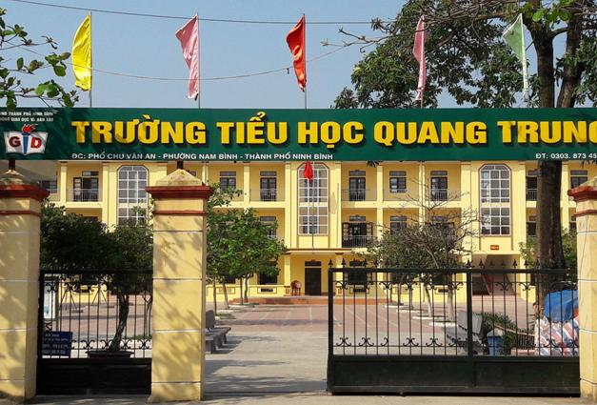

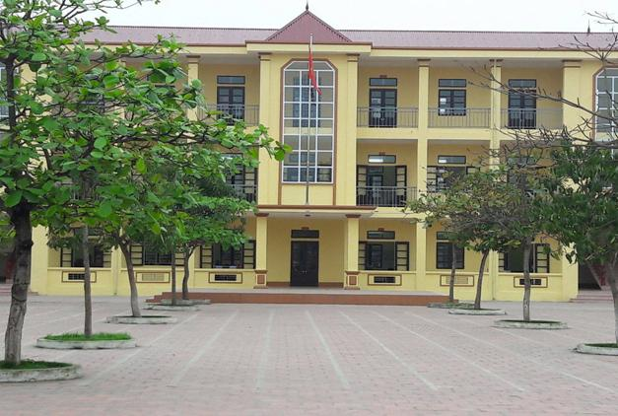

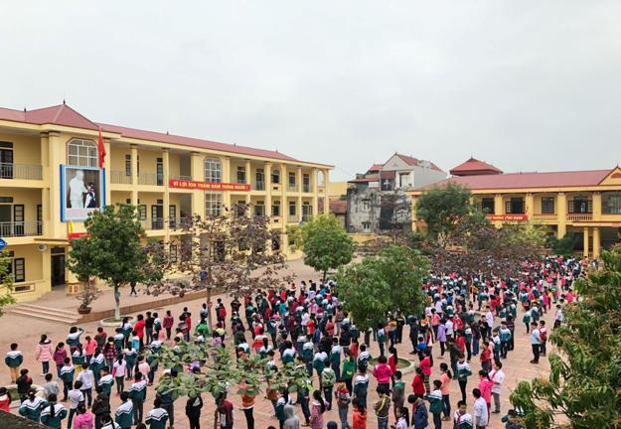

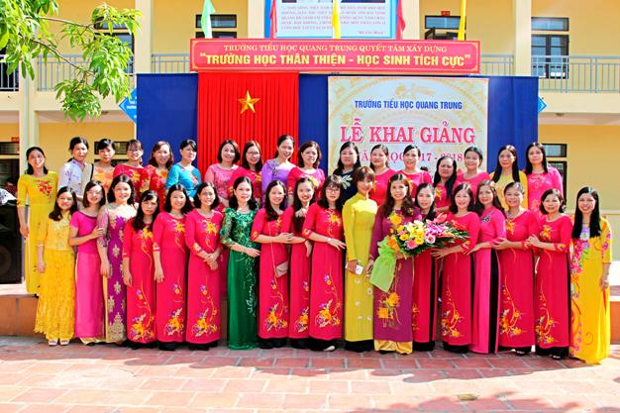

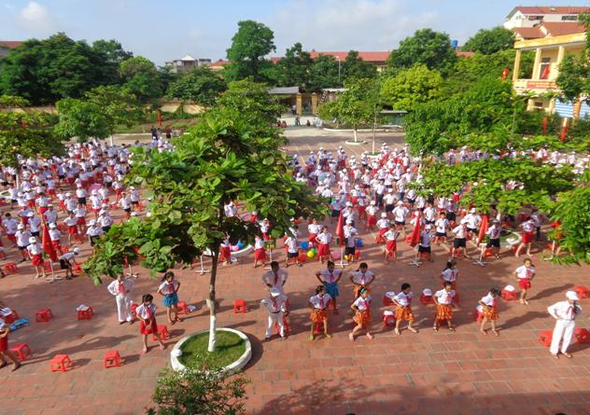

**Nhiều định hướng phát triển trường trong tương lai**

Với sứ mệnh được xác định trong kế hoạch chiến lược phát triển nhà trường giai đoạn 2015 – 2020, tầm nhìn đến năm 2030 là " ***Tạo dựng môi trường giáo dục thân thiện, sáng tạo, năng động, để mỗi học sinh phát triển tối đa khả năng của bản thân, đáp ứng yêu cẩu đổi mới của đất nước***”, nhà trường luôn thống nhất trong công tác quản lý, chỉ đạo cũng như trong thực hiện quyền dân chủ ở cơ sở, phát huy được sức mạnh tập thể, xây dựng nhà trường dần vững mạnh về mọi mặt.

Đội ngũ Cán bộ, giáo viên, công nhân viên trường Tiểu học quang Trung, với phương châm “Tăng cường mối đoàn kết nội bộ, không ngừng học tập và nâng cao trình độ chuyên môn nghiệp vụ, bằng nhiều hình thức”, quyết tâm phấn đấu hoàn thành tốt nhiệm vụ năm học 2017 - 2018. xứng đáng với niềm tin yêu của nhân dân.